Подвижные игры и игровые упражнения для детей
5-6 лет
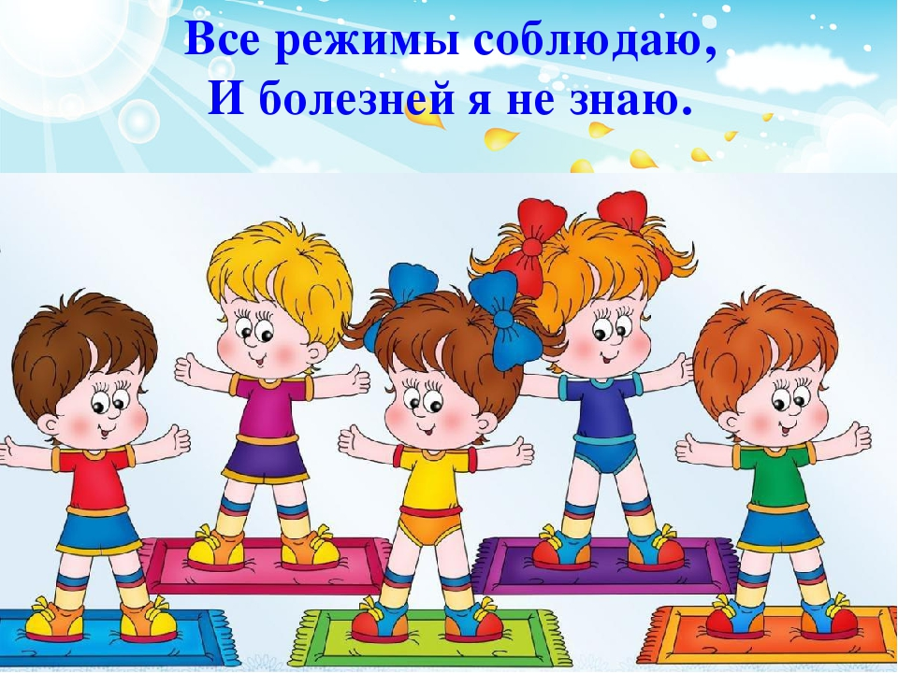

Комплексы общеразвивающих упражнений для детей 5-6 лет
Комплекс ОРУ вдвоем
1 упр. «Борцы»
Пара стоит лицом друг к другу, выставив одну ногу вперед, опираясь на ладони партнера. С напряжением поочередно руки партнеров то сгибаются, то разгибаются (партнеры меряются силой). Ребенок ощущает радость, азарт, собственную силу, влияние на взрослого (особенно это важно для мальчиков). Укрепляются руки. Движение выполнять с максимальной амплитудой.
2 упр. «Часы»
Взрослый и ребенок стоят лицом друг к другу. Руки ребенка лежат на талии мамы, руки мамы – на плечах ребенка. Одновременно мама и ребенок наклоняются в правую и левую сторону. Развивается внимание, сосредоточенность на движение. Тренируются мышцы туловища.
3 упр. «Качели»
Взрослый и ребенок стоят лицом друг к другу, взявшись за руки. Поочередно приседают. Партнер начинает приседать тогда, когда другой начинает вставать.
4 упр. «Лодочка»
Взрослый и ребенок сидят лицом друг к другу. Их ноги вытянуты вперед и разведены в стороны. Стопы ребенка упираются в ноги взрослого. Партнеры держатся за руки. Сначала ребенок ложится на спину, а взрослый наклоняется к нему вперед, затем наоборот. Ноги во время наклона вперед не сгибать. Тренируются крупные мышцы, развивается гибкость.
5 упр. «Велосипед»
Партнеры сидят на полу лицом друг к другу, опираясь своими стопами на стопы партнера, руки в упоре сзади. С напряжением поочередно ноги партнеров то сгибаются, то разгибаются. Партнеры садятся друг к другу на расстояние согнутых ног.
Укрепляются мышцы живота, ног.
6 упр. «Мостик»
Взрослый, сидя на полу, согнув ноги в коленях и сделав упор руками сзади, поднимает свое туловище. Получается своеобразный мостик. Ребенок проползает под мостиком на животе. Когда он прополз, взрослый опускает туловище, садится на пол, а ребенок перешагивает или перепрыгивает через его туловище (взрослый может поддержать его за руки). Взрослый должен как можно выше поднять туловище от пола и удерживать это положение. У ребенка закрепляется навык ползания, прыжка. Развивается ловкость, сила, быстрота.
7 упр. «Дружные ножки»
Мама сидит на полу, вытянув ноги вперед, руки в упоре сзади. Ребенок сидит на её ногах, опершись спиной на грудь взрослого. Оба партнера поочередно поднимают то обе правые ноги, то обе левые. Упражнение тренирует телесную настройку, обучает сотрудничеству в совместных действиях. Стараться поднимать прямые ноги.
8 упр. «Ванька-встанька»
Взрослый лежит на спине, вытянув руки вверх, ноги вместе. Ребенок точно в таком же положении, только на теле взрослого. Оба партнера активным одновременным махом рук садятся, а затем медленно возвращаются в исходное положение. Развивается тактильно-мышечная чувствительность в настройке и чувствование друг друга, формируются партнерские чувства.
9 упр. Прыжки.
Взрослый сидит ноги врозь. Ребенок стоит между ног взрослого лицом к нему и держит его за руки. Затем ребенок подпрыгивает, и в это время взрослый соединяет ноги, а ребенок приземлившись, расставляет ноги. Ноги взрослого оказываются между ног ребенка. Прыжки повторяются. Ноги ребенка то соединяются (тогда ноги взрослого расставлены, то расставляются (тогда ноги взрослого вместе). Развивается координация движений, равновесие, тренируются мышцы туловища. Активизируется внимание, сосредоточенность, умение согласовывать свои действия с действиями партнера. Ребенок радуется успешному взаимодействию.
Развивается ловкость, прыгучесть, выносливость.

1.Паук в паутине
Ребенку в этом возрасте нравится сталкиваться с новыми задачами. Сделайте для вашего маленького паучка паутинку и посмотрите, как он будет пытаться выбраться из лабиринта.
Что понадобится:
- Моток цветной пряжи
- Большая комната с мебелью
- Прозрачный скотч
Осваиваемые навыки:
- Координация глаз/рука
- Тонкая и крупная моторика
- Решение задач
- Возьмите моток цветной пряжи и прикрепите один конец к какой-нибудь мебели с одной стороны комнаты на высоте, подходящей для ребенка.
- Разворачивайте моток, двигаясь по комнате, и местами прикрепляйте пряжу скотчем к мебели или к стенам. Не делайте вашу паутину слишком высоко.
- Когда вы размотаете пряжу по комнате, отрежьте от нее кусок с запасом.
- Конец пряжи протяните за пределы комнаты, чтобы заманить ребенка в комнату с паутиной.
- Предложите ребенку взять конец нити и идти по ней.
Варианты игры. Привяжите к нитке маленькие игрушки, чтобы ребенок собирал их по мере продвижения по паутине.
Безопасность. Обязательно следите за малышом, чтобы он не запутался в нитках.
2. Чего не стало
Инвентарь: 10 игрушек небольшого размера (машинка, кубик, мячик, погремушка, матрешка, куколка, птичка и т. п.)
Соревнуются мама и ребенок. На столе перед ними стоят 6-10 игрушек. Мама и ребенок по очереди рассматривают их. Затем водящий предлагает игроку повернуться спиной и закрыть глаза, а сам в это время убирает или добавляет 2-3 игрушки. По команде водящего «Раз, два, три – смотри!» игрок открывает глаза и поворачивается лицом к столу. Он должен правильно ответить на вопросы водящего: «Какие игрушки исчезли? Больше стало игрушек или меньше? На сколько?» и т. п. Побеждает игрок, который во время игры был более внимательны
3. «Черного» и «белого» не говорить, «да» и «нет» не повторять
(вариант)
Содержание игры то же. Меняются диалоги водящего с играющими:
— Какая у тебя шляпа?
— Синяя.
— Как синяя? Она белая.
— Зеленая.
— Как зеленая? Да она вовсе черная.
— Голубая.
— Вот как, голубая? Шляпа-то голубая? Совершенно белая.
— Нет не белая, а черная.
Ответивший так должен быть «наказан» дважды за слова «нет» и «черный». Или спрашивают так:
— Есть ли у тебя рога?
— Есть.
— Неужели есть?
— Имею.
— Так, стало быть, и хвост у тебя есть?
— Хвоста не имею.
— Хвоста нет, а рога есть, так кто же ты такой?
— Человек.
— Нет, не человек, а без хвоста животное с рогами.
— Нет, человек.
И отвечающий платит фант.
Указания к проведению: в эту игру лучше играть втроем, вчетвером. Важно соблюдать правила: тот, кто произнесет запретное слово, отдает фант. После диалога водящего со всеми участниками игры фанты разыгрываются и выбирается новый водящий.
4. «Летает, не летает»
Дети стоят по кругу или в шеренге, водящий начинает называть одушевленные и неодушевленные предметы, которые летают и не летают. Называет предмет и поднимает руки вверх. Дети должны поднять руки вверх, если назван летающий предмет,например:
Водящий: Парашютист (поднимает руки вверх) .
Дети поднимают руки вверх.
Водящий: Самолет (поднимает руки вверх) .
Дети поднимают руки вверх.
Водящий: Вертолет (поднимает руки вверх) .
Дети поднимают руки вверх.
Водящий: Дом (поднимает руки вверх) .
Дети не поднимают руки вверх и т. д.
5. «Овощи и фрукты»
Дети стоят по кругу или в шеренге. В центре круга или перед шеренгой стоит ведущий с большим мячом в руках. Водящий бросает мяч, называя овощ или фрукт,например:
Ведущий: Морковь.
Ребенок: Овощ (ловит мяч и бросает обратно) .
Ведущий: Капуста.
Ребенок: Овощ (ловит мяч и бросает обратно) .
Ведущий: Апельсин.
Ребенок: Фрукт (ловит мяч и бросает обратно) .
Ведущий: Виноград.
Ребенок: Фрукт (ловит мяч и бросает обратно) .
Ведущий: Ананас.
Ребенок: Фрукт (ловит мяч и бросает обратно) .
Ведущий: Огурцы.
Ребенок: Овощи (ловит мяч и бросает обратно) .
Ведущий: Картофель.
Ребенок: Овощ (ловит мяч и бросает обратно) .
Ведущий: Груша.
Ребенок: Фрукт (ловит мяч и бросает обратно) .

